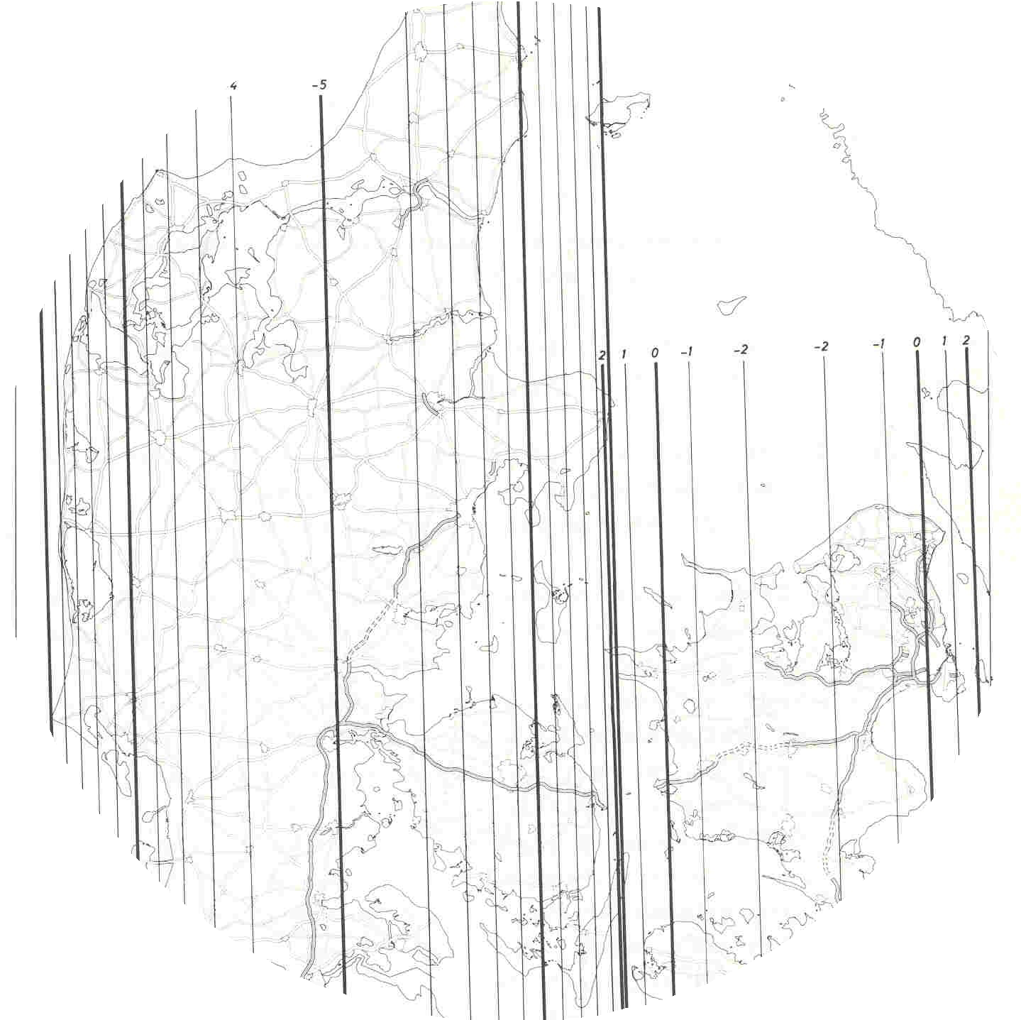

System 34

Geodætisk systembeskrivelse

Geomatics Notes 3 Version UDKAST 2017-03-22

Geomatics Notes 3. Version UDKAST, 2017-03-22 Geodætisk systembeskrivelse:
System 34

The Geomatics Notes Series is published by Styrelsen for Dataforsyning og Effektivisering/Agency for Data Supply and Efficiency (SDFE), Copenhagen, Denmark.
The publications in this series include working papers and preliminary reports from ongoing projects.
Hence, results and conclusions reported may be ten- tative and subject to change. Opinions expressed do not necessarily reflect the position of SDFE.

Note that this is a DRAFT version of Ge- omatics Notes 3.
It is provided for preview, comments, and/or copyediting.
Please check the current publication sta- tus at http://www.sdfe.dk, to obtain a non-draft version when available.
Indhold
System 34 3
Mere om System 34 3

Copyright by SDFE and the author(s). This work is licensed under the Creative Commons Attribution 4.0 International License.

System 34

Mere om System 34

System 34 er et lokalt dansk koordinatsystem. System 34 er indtil 2006 blevet anvendt ved alle matrikulære kort og målinger og i de fleste tekniske kort og opmålinger i Danmark.
System 34 er et to dimensionalt horisontalt, koordinatsystem. Po- sitioner angives med (y,x) koordinater. Y-aksen er tilnærmelsesvis orienteret mod nord og X-aksen er orienteret mod vest.
System 34 er baseret på GI-nettet, som er det grundlæggende dan- ske fikspunktnet, der definerer System 34.
System 34 anvender to zoner, en zone dækker Jylland og Fyn og en zone dækker Sjælland. Bornholm har sit eget koordinatsystem, Sy- stem 45. Afstandskorrektionen i System 34 er maksimalt 5 cm/km.
Anvendelse af System 34 ophørte i 2006 i statslige institutioner og i kommunernes grundkort, hvorefter de fleste geografiske data bli- ver udvekslet, lagret og bearbejdet i det fælleseuropæiske koordi- natsystem UTM/ETRS89. Det gælder både tekniske og matrikulære målinger.
I 2010 anvendes System 34 fortsat i bygge- og anlægsbranchen, men anvendelsen i denne sektor forventes gradvist at ophøre efter introduktion af DKTM den 1. maj 2010.

Det danske referencesystem, System 34 blev udviklet i 1930erne , da der viste sig behov for et dansk koordinatsystem til anvendelse til både matrikulære og militære formål.
Indtil da anvendtes en konform konisk Lambert-projektion, men ska- lafaktoren på denne gamle projektion blev anset for at være for stor. I stedet ønskede man en ny projektion med en højeste skala faktor på 1.00005, der svarede til den opmålingsnøjagtighed, man kunne opnå med et målebånd.
Den nye projektion blev defineret næsten som en transversal cy- lindrisk konform projektion. Projektionen var imidlertid ikke eksakt: Den blev modificeret for at simplificere transformationsberegninger- ne mellem det gamle koordinatsystem (GS systemet) og det nye system.
Koordinatsystemet blev defineret med Y-aksen positiv imod nord og X-aksen positiv imod vest, (y,x). Et punkt på Agri Baunehøj (96-01-
001) tilnærmelsesvis midt i Danmark fik koordinaterne (y,x)= (200 km, 200 km). På den måde blev alle koordinater i Danmark positive.
Orienteringen af koordinatsystemet tog man fra det gamle system, fra triangulation og tilhørende astronomiske målinger. Man fast- holdt retningsvinkelen fra Agri Baunehøj til Lysnet (91-08-002) med 24◦31114.1711. Denne definition medførte, at Y-aksen ikke blev orien- teret præcis mod geografisk nord.
For at opnå en skalafaktor så lille som muligt blev projektionen delt i to zoner, en zone (System 34J) som dækker Jylland og Fyn og en

3

zone (System 34s) som dækker Sjælland. Der blev udført en fuld- stændig nymåling, triangulation, af det danske førsteordensnet og det ny net blev beregnet i System 34.
På grund af definitionen af System 34 kan en eksakt transformation ikke udføres imellem System 34 og UTM. UTM er en matematisk defineret kortprojektion, det er System 34 ikke. Selv om System 34 er blevet forbedret i 1970-erne med mere præcise observationer er det stadig grundlæggende påvirket af de udjævningsberegninger og opmålinger der blev udført i 1930erne.
Alle koordinattransformationer imellem System 34 og andre referen- cesystemer bliver derfor udført som 11 grads polynomieovergange fra System 34 til UTM zone 32 som det første trin.
Bornholm har sin egen transversale cylinder konforme projektion kaldet System 45. Koordinattransformationer imellem System 45 og UTM zone 33 udføres også ved anvendelse af polynomier.
Horisontale positioner givet i System 34 eller System 45 opgives ofte med højdeinformation i Dansk Normal Nul (DNN).

4

Styrelsen for Dataforsyning og Effektivisering

Rentemestervej 8
2400 København NV http://www.sdfe.dk

